MATERIA: CIENCIAS SOCIALES | PROFESOR(A): CINDY PAOLA VELLOJIN VERGARA | GRADO: 4ºA
PERIODO: 1 | FECHA: 01 DE FEBRERO HASTA EL 9 DE FEBRERO. | NUMERO DE HORAS: 24 horas semanales

CLASE 1 | REFERENTES CONCEPTUALES | ESTRATEGIAS DE ENSEÑANZA Y APRENDIZAJE | RECURSOS | INSTRUMENTO DE EVALUACION
2 HORA  4 | Nomadismo y sedentarismo en Colombia y América  Comprende cómo se dio el paso del nomadismo al sedentarismo y cómo afecto esto a los diferentes aspectos de la sociedad. | I: Pregunta problema ¿Quiénes fueron los nómadas y los sedentarios? Glosario de palabras socialización.  D: se desarrolla la clase con el concepto de nómadas y sedentarios como vivían las herramientas que utilizaban y por qué eran nómadas y sedentarios.  Actividad: se dibujan las herramientas utilizadas por los nómadas y sedentarios.  C: revisión de la actividad por medio de preguntas, talleres evaluativos.  Nómadas  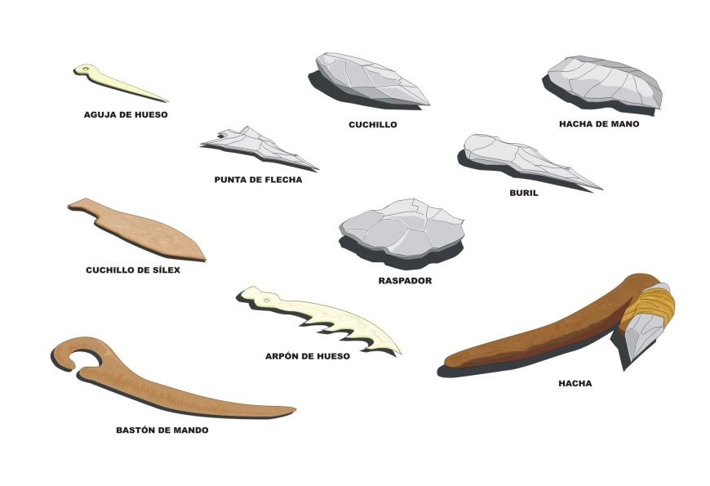 | Cuadernos  Colores  Computador | - La participación  - El respeto por la palabra del compañero  - La escucha activa  - La disposición  - Talleres evaluativos en Quizizz  - Pruebas instruimos  - Revisión de la actividad

CLASES 2 | REFERENTE CONCEPTUAL | ESTRATEGIAS DE ENSEÑANZAS Y APRENDIZAJES | RECURSOS | INTRUMENTOS DE EVALUACION
1 HORAS  4 | Nomadismo y sedentarismo en Colombia y América  Comprende cómo se dio el paso del nomadismo al sedentarismo y cómo afecto esto a los diferentes aspectos de la sociedad. | I: Pregunta problema ¿Quiénes fueron los nómadas y los sedentarios? Glosario de palabras socialización.  D: se desarrolla la clase con el concepto de nómadas y sedentarios como vivían las herramientas que utilizaban y por qué eran nómadas y sedentarios.  Actividad: se dibujan las herramientas utilizadas por los nómadas y sedentarios.  C: revisión de la actividad por medio de preguntas, talleres evaluativos.  SEDENTARIOS  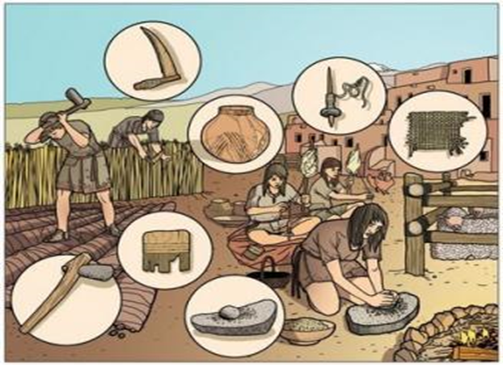 | cuaderno y lápiz  colores  aporte de los  estudiantes | - La escucha activa  - La disposición  - Revisión de la actividad

CLASE 3 | REFERENTES CONCEPTUALES | ESTRATEGIAS DE ENSEÑANZAS Y APRENDIZAJE | RECURSOS | INSTRUMENTOS DE EVALUACION
1 HORA  4 | Nomadismo y sedentarismo en Colombia y América  Comprende cómo se dio el paso del nomadismo al sedentarismo y cómo afecto esto a los diferentes aspectos de la sociedad. | I: Pregunta problema ¿Quiénes fueron los nómadas y los sedentarios? Glosario de palabras socialización.  D: se desarrolla la clase con el concepto de nómadas y sedentarios como vivían las herramientas que utilizaban y por qué eran nómadas y sedentarios.  Actividad: se compara la vida actual con la antigua y se realizas diferencias y semejanzas.  C: revisión de la actividad por medio de preguntas, y socialización de la comparación  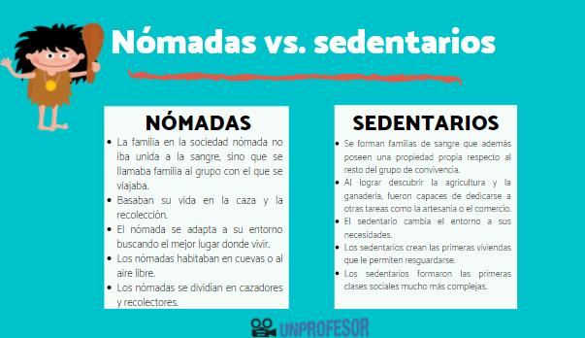 | Computador  Diapositivas | - La escucha activa  - La disposición  - La participación

CLASE 4 | REFERENTES CONCEPTUALES | ESTRATEGIAS DE ENSEÑANZA Y APRENDIZAJE | RECURSOS | INSTRUMENTOS DE EVALUACIÓN
2 HORA  7 | Nomadismo y sedentarismo en Colombia y América  Comprende cómo se dio el paso del nomadismo al sedentarismo y cómo afecto esto a los diferentes aspectos de la sociedad. | I: Pregunta problema ¿Quiénes fueron los nómadas y los sedentarios?  D: se desarrolla la clase con el concepto de nómadas y sedentarios, se realizan con plastilina y en cartón paja sus herramientas para sobrevivir.  Actividad: se organizan por grupos desde las salas de teams y se trabaja de manera guiada por el docente.  C: revisión de la actividad. | Computador  Cuaderno  Lápiz  Carton paja  Cartulina  plastilina | - Participación  - Notas  - Escucha activa

CLASE 5 | REFERENTES CONCEPTUALES | ESTRATEGIAS DE ENSEÑANZAS Y APRENDIZAJES | RECURSOS | INSTRUMENTOS DE EVALUACIÓN
1HORAS  4 | Nomadismo y sedentarismo en Colombia y América  Comprende cómo se dio el paso del nomadismo al sedentarismo y cómo afecto esto a los diferentes aspectos de la sociedad. | I. iniciar la clase hablando sobre los temas dando conclusiones y aclaraciones.  D. dar la iniciativa de la prueba en quizizz para evaluar los conocimientos del tema, seguido de la socialización de cada pregunta al terminar la evaluación.  C. para concluir el tema hacer revisión de cuaderno y lograr la conclusión del tema. | Computador  Internet | - Participación  - Escucha activa

CLASE 6 | REFERENTE CONCEPTUAL | ESTRATEGIAS DE ENSEÑANZAS Y APRENDIZAJES | RECURSOS | INSTRUMENTOS EVALUATIVOS
1HORAS  4 | Nomadismo y sedentarismo en Colombia y América  Comprende cómo se dio el paso del nomadismo al sedentarismo y cómo afecto esto a los diferentes aspectos de la sociedad. | I. iniciar la clase hablando sobre los temas dando conclusiones y aclaraciones.  D. dar la iniciativa sobre el video para evaluar los conocimientos del tema, seguido de la socialización de cada pregunta al terminar la evaluación.  C. para concluir el tema hacer revisión de cuaderno y lograr la conclusión del tema.  https://www.youtube.com/watch?v=0HVNQvvmlkE | Computador  Aportes del estudiante  cuaderno | - Quizizz  - Escucha activa  - participación

CLASE 7 | REFERENTES CONCEPTUALES | ESTRATEGIAS DE ENSEÑANZA Y APRENDIZAJE | RECURSOS | INSTRUMENTOS EVALUATIVOS
2 HORA  4 | Ubicación espacial  Sabe qué referentes usar y cómo usarlos para ubicarse en el espacio. | I. se inicia la clase saludando al alumno. Se da inicio al nuevo tema, con una pequeña introducción de la profesora.  D. se da inicio al desarrollo de la clase con una imagen de los puntos cardinales, donde se explica al estudiante que varía de acuerdo a su posición.  C. para concluir la profesora hará socialización del tema.  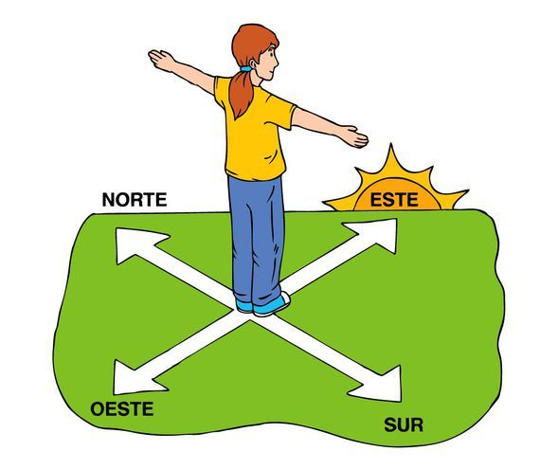 | Computador  Cuaderno y lápiz  Notas | - Escucha activa  - Participación.  - Taller evaluativo.

CLASE 8 | REFERENTES CONCEPTUALES | ESTRATEGIAS DE ENSEÑANZA Y APRENDIZAJE | RECURSOS | INSTRUMENTOS EVALUATIVOS
1 HORAS  4 | Ubicación espacial  Sabe qué referentes usar y cómo usarlos para ubicarse en el espacio. | I. Se dará inicio a la clase con una introducción de parte de la docente y un taller.  D. después de la introducción, la profesora abre espacio para la ronda participativa y para aclarar dudas del tema.  C. para finalizar se hará la socialización del video.  https://www.youtube.com/watch?v=c_Ac9VR11qc&t=411s  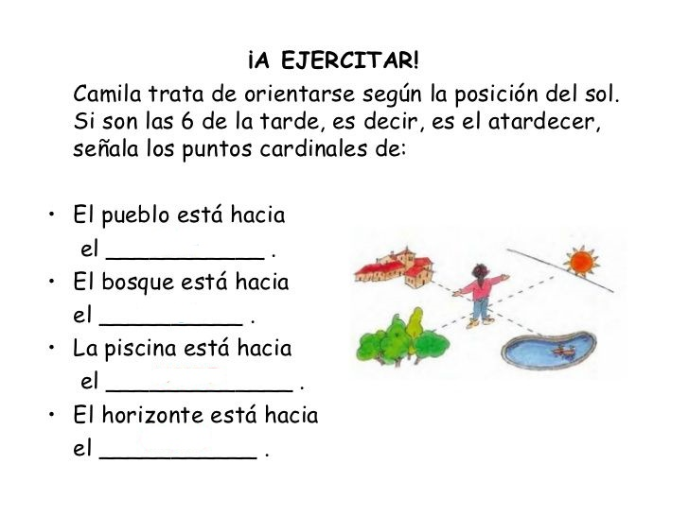 | Computador  Video educativo  Cuaderno y lápiz | - Quizizz  - Escucha activa  - Participación  - notas

CLASE 9 | REFERENTES CONCEPTUALES | ESTRATEGIAS DE ENSEÑANZA Y APRENDIZAJE | RECURSOS | INSTRUMENTOS EVALUATIVOS
1 HORA  4 | Ubicación espacial  Sabe qué referentes usar y cómo usarlos para ubicarse en el espacio. | I. la clase inicia con la proyección de 1 imagen de la rosa de los vientos los puntos cardinales e intermedios.  D. en el desarrollo de la clase se les explicara a los estudiantes como se ubicaban los marinos en la antigüedad para llegar a un lugar específico.  C. para terminar se abrirá un espacio para dudas y preguntas.  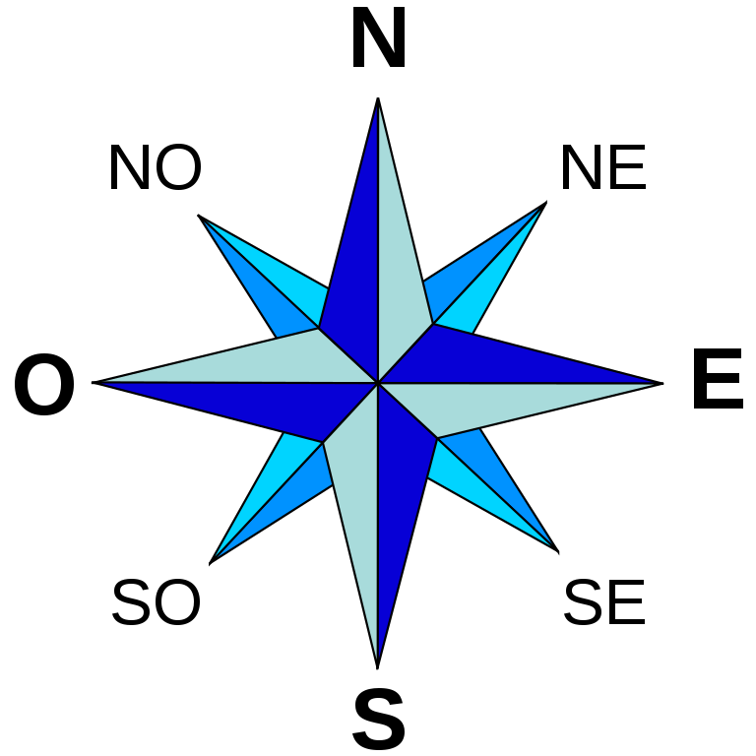 | Mapas  Computador  Cuaderno y lápiz | - Escucha activa  - Participación  - Notas

CLASE 10 | REFERENTES CONCEPTUALES | ESTRATEGIAS DE ENSEÑANZA Y APRENDIZAJE | RECURSOS | INSTRUMENTOS EVALUATIVOS
2 HORA  4 | Ubicación espacial  Sabe qué referentes usar y cómo usarlos para ubicarse en el espacio. | I. la clase inicia con la explicación de una actividad  D. en el desarrollo de la clase se les explicara a los estudiantes como realizar la actividad y colorear el punto exacto con el color correspondiente.  C. para terminar se abrirá un espacio para dudas y preguntas.  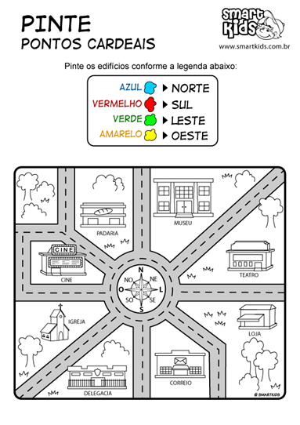 | Computador  Cuaderno y lápiz  Internet  Copias | Escucha activa  Participación  Cuaderno

CLASE 11 | REFERENTES CONCEPTUALES | ESTRATEGIAS DE ENSEÑANZA Y APRENDIZAJE | RECURSOS | INSTRUMENTOS EVALUATIVOS
1 HORAS  4 | Ubicación espacial  Sabe qué referentes usar y cómo usarlos para ubicarse en el espacio. | I. se inicia la clase preguntándole a los estudiantes ¿Cuáles son los puntos cardinales e intermedios?  D. seguido de la participación continuamos con la realización de un dibujo sobre la dirección en la que sale el sol.  C. para concluir se toma nota de la participación y se evalúa la actividad.  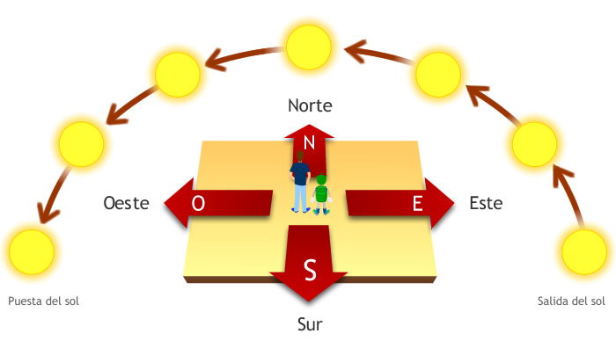 | Taller  Cuaderno y lápiz  Colores | Taller  Escucha activa  Concentración  Comprensión  Participación

CLASE 12 | REFERENTE CONCEPTUAL | ESTRATEGIAS DE ENSEÑANZA Y APRENDIZAJE | RECURSOS | INSTRUMENTOS EVALUATIVOS
1 HORA  4 | Ubicación espacial  Sabe qué referentes usar y cómo usarlos para ubicarse en el espacio. | I. se inicia la clase preguntándole a los estudiantes ¿Cuáles son los puntos cardinales e intermedios?  D. seguido de la participación continuamos con la realización de un dibujo sobre la dirección en la que sale el sol.  C. para concluir se toma nota de la participación y se evalúa la actividad. | Taller  Cuaderno y lápiz  Colores | Participación  Escucha activa

CLASE 13 | REFERENTE CONCEPTUAL | ESTRATEGIAS DE ENSEÑANZAS Y APRENDIZAJES | RECURSOS | INSTRUMENTOS EVALUATIVOS
2 HORA  7 | Límites geográficos y fronteras de Colombia  Comprende la importancia de los límites geográficos y el establecimiento de las fronteras en la organización de los territorios. | I. se inicia la clase explicándole a los estudiantes con una pregunta  ¿que son límites?  D. se desarrolla la clase explicando los límites marítimos y terrestres.  C. para concluir se muestra en pantalla el mapa de Colombia y sus respectivos límites.  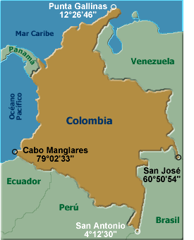 | Copias  Colores  Cuaderno  Computador | Escucha activa  Participación  Notas  Taller

CLASE 12 | REFERENTE CONCEPTUAL | ESTRATEGIAS DE ENSEÑANZA Y APRENDIZAJE | RECURSOS | INSTRUMENTOS EVALUATIVOS
1 HORA  4 | Límites geográficos y fronteras de Colombia  Comprende la importancia de los límites geográficos y el establecimiento de las fronteras en la organización de los territorios.  . | I. iniciar la clase hablando sobre los temas dando conclusiones y aclaraciones.  D. dar la iniciativa sobre el video para evaluar los conocimientos del tema, seguido de la socialización de cada pregunta al terminar la evaluación.  C. para concluir el tema hacer revisión de cuaderno y lograr la conclusión del tema relacionado en el video.  https://www.youtube.com/watch?v=P_49TFXlIsQ  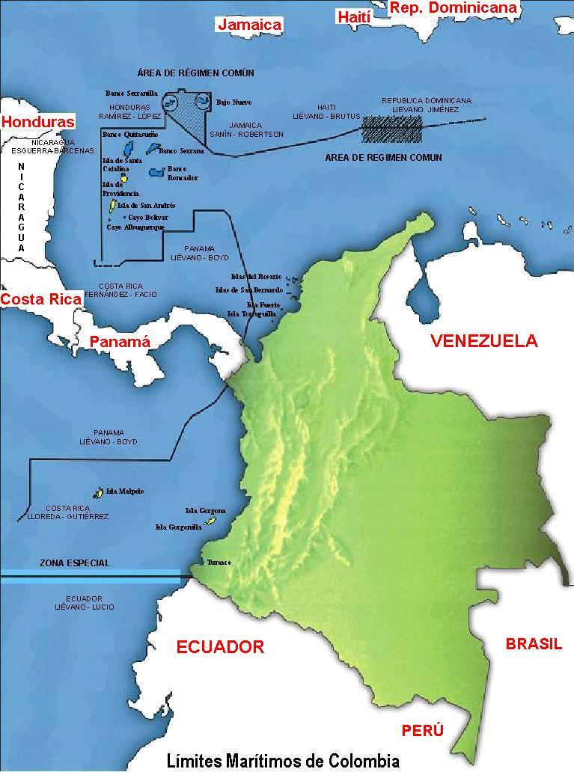 | Cuaderno  Notas  Computador  Internet | Participación  Escucha activa

CLASE 12 | REFERENTE CONCEPTUAL | ESTRATEGIAS DE ENSEÑANZA Y APRENDIZAJE | RECURSOS | INSTRUMENTOS EVALUATIVOS
1 HORA  4 | Límites geográficos y fronteras de Colombia  Comprende la importancia de los límites geográficos y el establecimiento de las fronteras en la organización de los territorios. | I. iniciar la clase hablando sobre los temas dando conclusiones y aclaraciones.  D. dar la iniciativa sobre el video para evaluar los conocimientos del tema, seguido de la socialización de cada pregunta al terminar la evaluación.  C. para concluir el tema hacer revisión de cuaderno y lograr la conclusión del tema relacionado en el video.  https://www.youtube.com/watch?v=P_49TFXlIsQ | Cuaderno  Notas  Computador | Participación  Escucha activa

CLASE 12 | REFERENTE CONCEPTUAL | ESTRATEGIAS DE ENSEÑANZA Y APRENDIZAJE | RECURSOS | INSTRUMENTOS EVALUATIVOS
2 HORA  4 | Límites geográficos y fronteras de Colombia  Comprende la importancia de los límites geográficos y el establecimiento de las fronteras en la organización de los territorios | I. iniciar la clase hablando sobre los temas dando conclusiones y aclaraciones.  D. dar la iniciativa de la prueba en quizizz para evaluar los conocimientos del tema, seguido de la socialización de cada pregunta al terminar la evaluación.  C. para concluir el tema hacer revisión de cuaderno y lograr la conclusión del tema. | Cuaderno  Notas  Computador  internet | Participación  Escucha activa

CLASE 12 | REFERENTE CONCEPTUAL | ESTRATEGIAS DE ENSEÑANZA Y APRENDIZAJE | RECURSOS | INSTRUMENTOS EVALUATIVOS
2 HORA  4 | Organización política de Colombia  Comprende la importancia de la división de poderes en una democracia y la forma como funciona en Colombia.  . | I. se inicia la clase con una pregunta ¿Cómo está organizando nuestro país políticamente?  D. seguido se desarrolla la clase con preguntas del tema.  C. para concluir se observa un video alusivo al tema.  https://www.youtube.com/watch?v=RKsSl6jCW40 | Cuaderno  Notas  Computador | Participación  Escucha activa

CLASE 12 | REFERENTE CONCEPTUAL | ESTRATEGIAS DE ENSEÑANZA Y APRENDIZAJE | RECURSOS | INSTRUMENTOS EVALUATIVOS
1 HORA  4 | Organización política de Colombia  Comprende la importancia de la división de poderes en una democracia y la forma como funciona en Colombia.  .  . | I. se inicia la clase con una pregunta ¿Cómo está organizando nuestro país políticamente?  D. seguido se desarrolla la clase con preguntas del tema luego se realizó un mapa conceptual sobre la estructura del estado colombiano.  C. para concluir se socializa y explica el mapa conceptual.  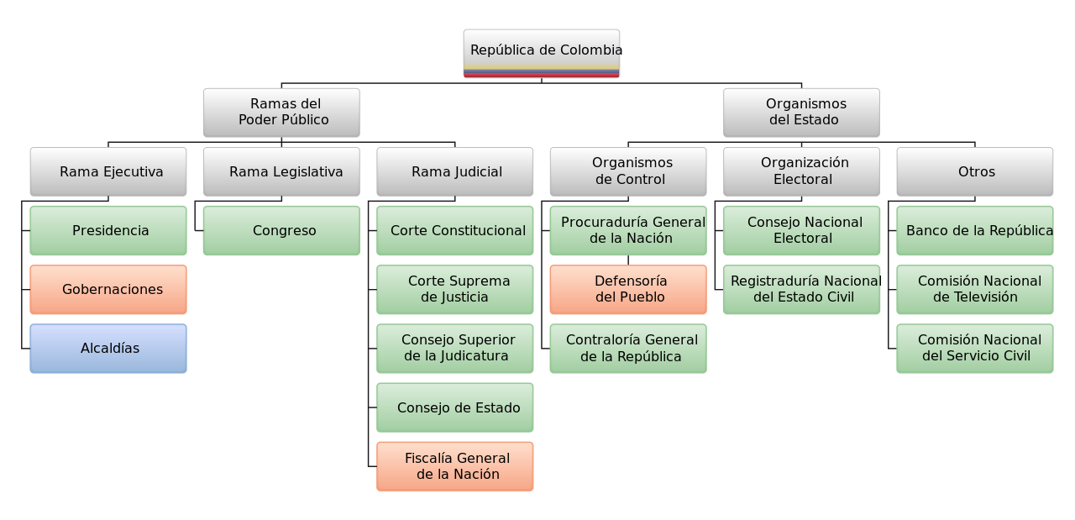 | Cuaderno  Notas  Computador  Constitución política de Colombia. | Participación  Escucha activa  Prueba instruimos

CLASE 12 | REFERENTE CONCEPTUAL | ESTRATEGIAS DE ENSEÑANZA Y APRENDIZAJE | RECURSOS | INSTRUMENTOS EVALUATIVOS
1 HORA  4 | Organización política de Colombia  Comprende la importancia de la división de poderes en una democracia y la forma como funciona en Colombia. | I. se inicia la clase con una pregunta ¿Cómo está organizando nuestro país políticamente?  D. seguido se desarrolla la clase con preguntas del tema luego se realizó un mapa conceptual sobre la estructura del estado colombiano.  C. para concluir se socializa y explica el mapa conceptual. | Cuaderno  Notas  Computador  Constitución política de Colombia. | Participación  Escucha activa

CLASE 12 | REFERENTE CONCEPTUAL | ESTRATEGIAS DE ENSEÑANZA Y APRENDIZAJE | RECURSOS | INSTRUMENTOS EVALUATIVOS
2 HORA  4 | Organización política de Colombia  Comprende la importancia de la división de poderes en una democracia y la forma como funciona en Colombia. | I. se inicia la clase con una pregunta ¿ Cómo está organizando nuestro país políticamente?  D. seguido se desarrolla la clase con la plataforma kahoot en donde los estudiantes responderán preguntas de falso y verdadero.  https://kahoot.com/schools-u/  C. luego se socializan las respuestas y se da la calificación final. | Cuaderno  Notas  Computador  Constitución política de Colombia.  Plataforma  kahoot | Participación  Escucha activa

